 Fort Bend Early Literacy Center

Matching the needs of family engagement is a direct agent for the academic success of our students at Fort Bend Early Literacy Center. Our campus is committed to offer consistent family involvement opportunities, community engagement, set positive academic expectations for students, while working together as a community of learners. Our promise/policy has been created, for our Willowridge feeder pattern community families to understand we are accountable for creating your student to achieve the FBISD’s ultimate goal of “A Profile of a Graduate” attributes.

* **We will involve** you in decisions...

Campus Based Leadership Team

PRC (Parent Resource Center) Focus Groups

PTO (Parent Teacher Organization)

PAC (Parent Advisory Council)

* **We will communicate** our promise…

Title I Family Meetings & Events

Fall/Spring Open House

Monday Message

Early Literacy Center Campus Website

Family & Community Education Classes and Workshops

Schoology Campus Folder

Marquee, Phone Call, Email and Face-To-Face Contact

Blackboard Call out System

Remind 101/ Class Dojo

* **We will host** various meetings…

Title I Family Night

Open House-Fall and Spring

Pastries with the Principal Meetings

Adult English and Literacy Classes

Parent-Teacher Conferences

Coffee and Conversations Meetings

Early Childhood Parent Meetings

* **We will explain** curriculum,

testing assessments, & expectations…

Goals Setting Nights

PTO Meetings

Parent Conferences

Attendance Committee

Community Night Meetings

Centro de Alfabetización Temprana de Fort Bend

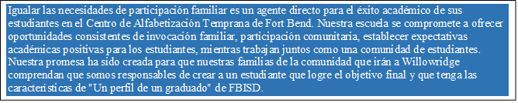

* **Los involucraremos** en las decisiones...

Equipo de liderazgo de la escuela

Grupos enfocados de PRC (Centro de recursos para padres)

PTO (Organización de padres y maestros)

PAC (Consejo asesor de padres)

* **Les comunicaremos** nuestra promesa...

Reuniones y eventos familiares de Título I

Noche de Padres de otoño y primavera

Mensajes semanales (lunes)

Sitio web del Centro de Alfabetización Temprana

Clases y talleres de educación familiar

Carpeta de la escuela en Schoology

Llamadas por teléfono, correos electrónicos y reuniones en persona

Sistema de llamadas en Blackboard

Remind 101/ Class Dojo

* **Organizaremos** varias reuniones…

Noche de Familia de Título I

Noche de Padres de otoño y primavera

Reuniones de pastelitos con la directora

Clases de Inglés y Lectura para adultos

Conferencias entre padres y maestros

Reuniones de conversaciones con café

Reuniones de padres de clases infantiles

* **Les explicaremos** el currículo,

evaluaciones y expectativas…

Noche de Metas

Reuniones del PTO

Juntas con los Padres

Comité de Asistencia

Noches de reuniones de la comunidad